Simple SELECTs

Worksheet 2

Nama :

SOAL 2.1

1. Download https://github.com/beekeeper-studio/beekeeper-studio/releases/tag/v3.8.9
2. Tampilkan seluruh data produk diurutkan berdasarkan harga_jual mulai dari yang termahal

*SELECT * FROM produk ORDER BY harga_jual DESC;*

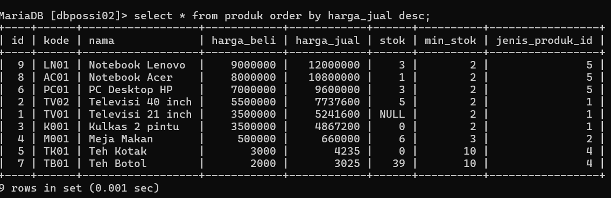

1. **Tampilkan data kode, nama, tmp_lahir, tgl_lahir dari table pelanggan**

**Select kode, nama, tmp_lahir, tgl_lahir from pelanggan;**

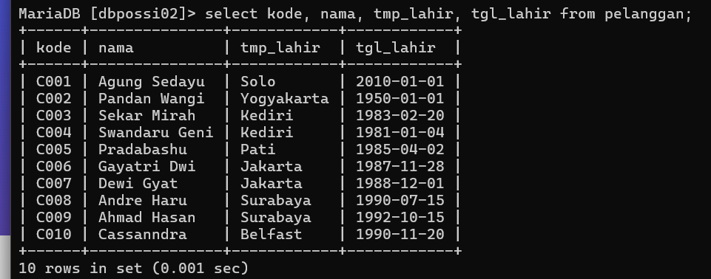

1. Tampilkan kode,nama,stok dari table produk yang stok-nya hanya 4

SELECT kode,nama, stok from produk WHERE stok=4;



1. Tampilkan seluruh data pelanggan yang tempat lahirnya Jakarta

SELECT * from pelanggan WHERE tmp_lahir='jakarta';

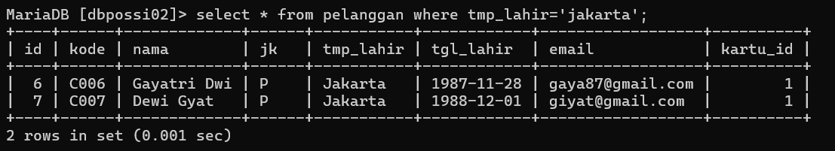

1. Tampilkan kode, nama, tmp_lahir, tgl_lahir dari pelanggan diurutkan dari yang paling muda usianya

SELECT kode, nama, tmp_lahir, tgl_lahir from pelanggan ORDER BY tgl_lahir DESC;

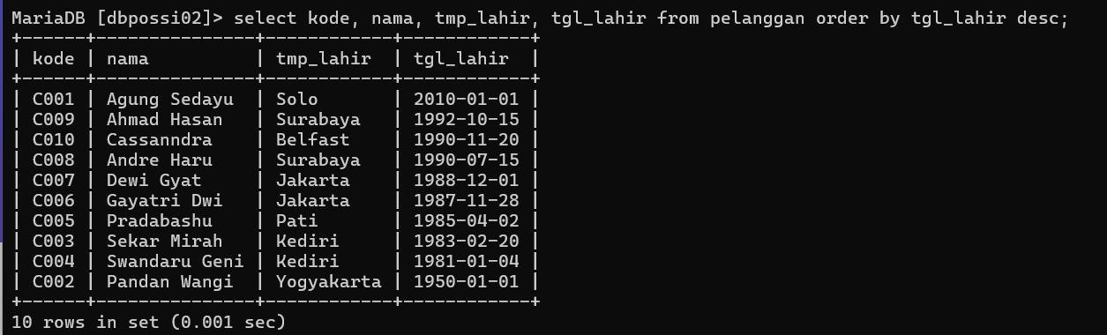

SOAL 2.2

1. Tampilkan data produk yang stoknya 3 dan 10

SELECT * from produk WHERE stok=3 OR stok=10;

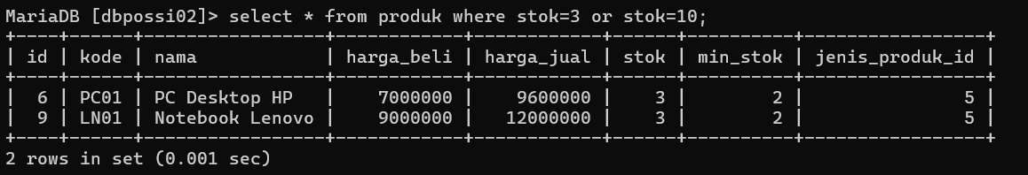

1. Tampilkan data produk yang harga jualnya kurang dari 5 juta tetapi lebih dari 500 ribu

SELECT * FROM produk WHERE harga_jual < 5000000 AND harga_jual > 500000;

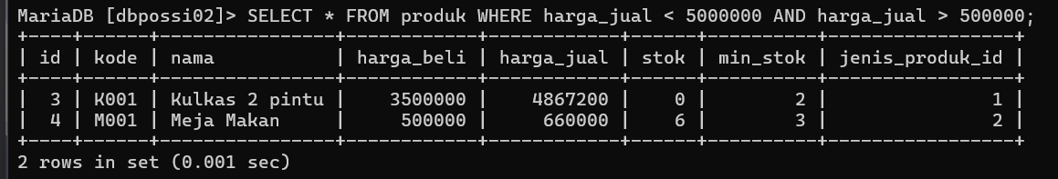

1. Tampilkan data produk yang harus segera ditambah stoknya

SELECT * FROM produk WHERE min_stok > stok;

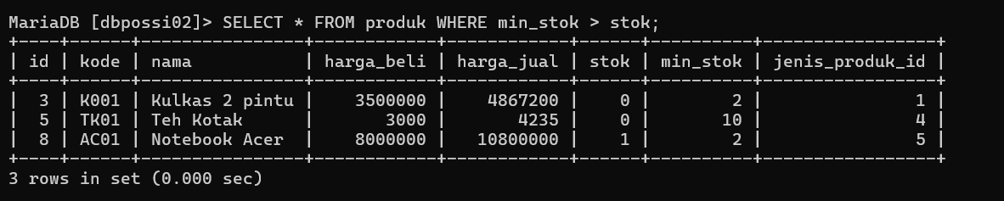

1. Tampilkan data pelanggan mulai dari yang paling muda

SELECT * FROM pelanggan ORDER BY tgl_lahir DESC;

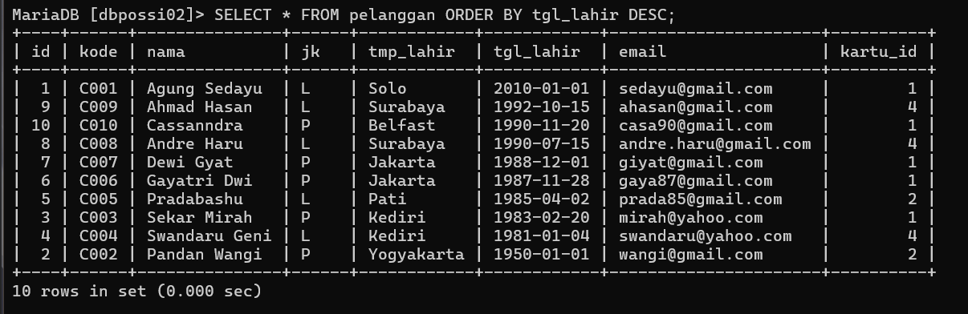

1. Tampilkan data pelanggan yang lahirnya di Jakarta dan gendernya perempuan

SELECT * FROM pelanggan WHERE tmp_lahir='jakarta' AND jk='P';

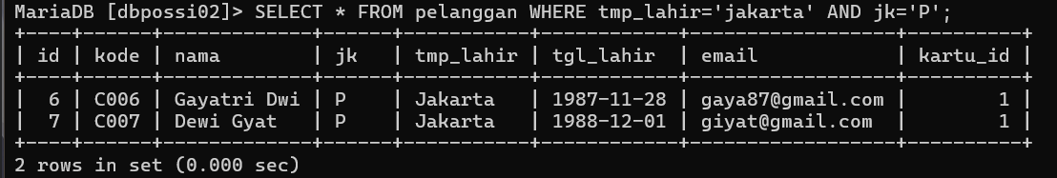

1. Tampilkan data pelanggan yang ID nya 2, 4 dan 6

SELECT * from pelanggan WHERE id IN (2,4,6);

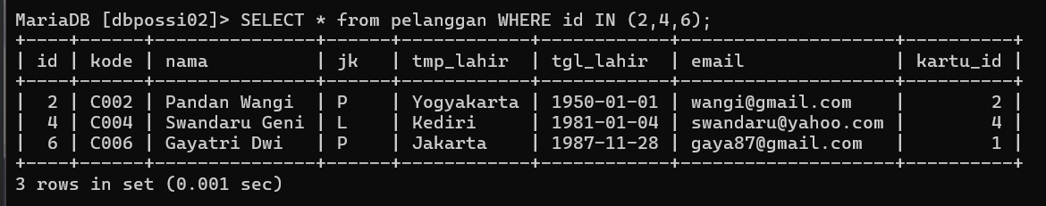

1. Tampilkan data produk yang harganya antara 500 ribu sampai 6 juta

SELECT * FROM produk WHERE harga_jual >= 500000 AND harga_jual<= 6000000;

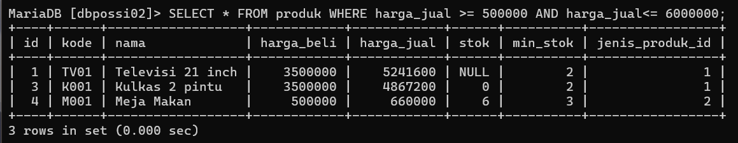

Mandiri

SOAL 2.3

1. Tampilkan produk yang kode awalnya huruf K dan huruf M

SELECT * FROM produk WHERE kode LIKE 'K%' OR kode LIKE 'M%';

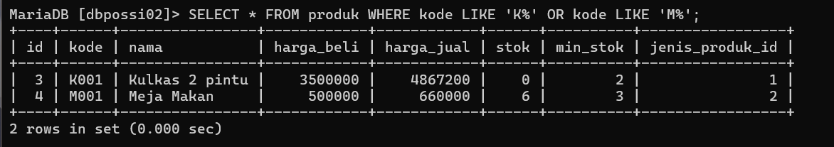

1. Tampilkan produk yang kode awalnya bukan huruf M

select * from produk where kode not like 'M%';

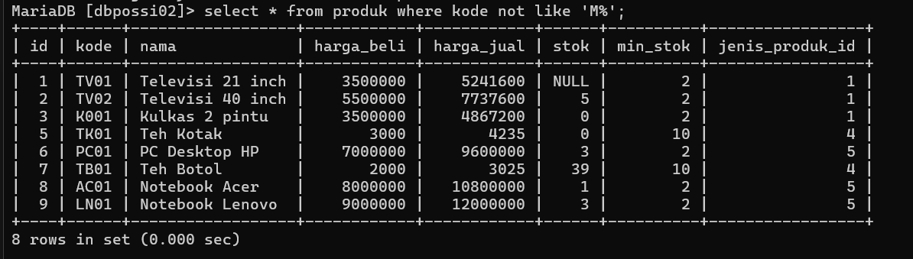

1. Tampilkan produk-produk televisi

select * from produk where nama like 'Televisi%';

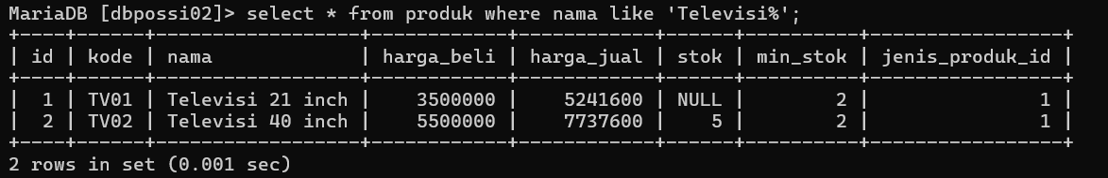

1. Tampilkan pelanggan mengandung huruf 'SA'

SELECT * FROM pelanggan where nama like 'S%' or nama like 'A%';

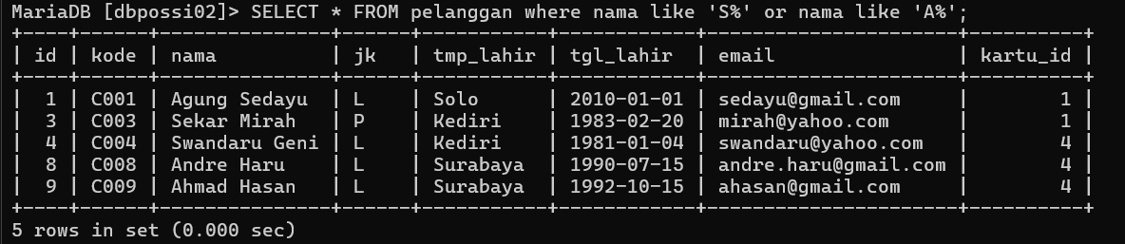

1. Tampilkan pelanggan yang lahirnya bukan di Jakarta dan mengandung huruf ‘yo‘

SELECT * FROM pelanggan where tmp_lahir like 'yo%';

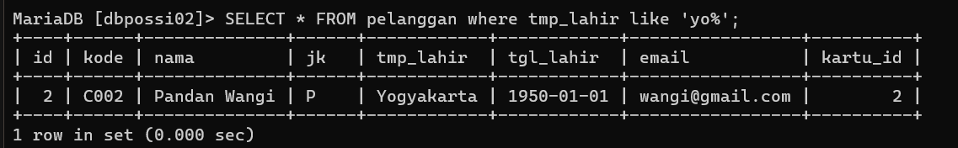

1. Tampilkan pelanggan yang karakter huruf ke – 2 nya adalah A

select * from pelanggan where nama like '_A%';

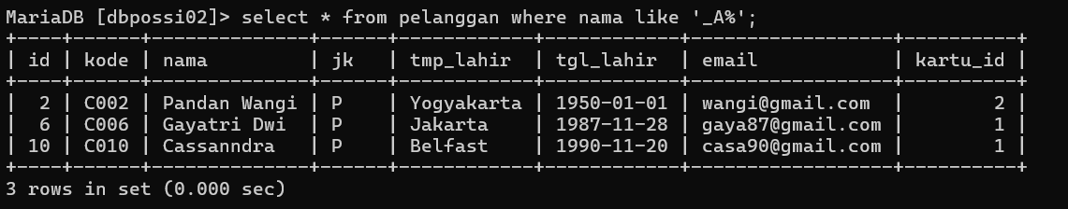

SOAL 2.4

1. Tampilkan 2 data produk termahal

SELECT *FROM produk ORDER BY harga_beli DESC LIMIT 2;

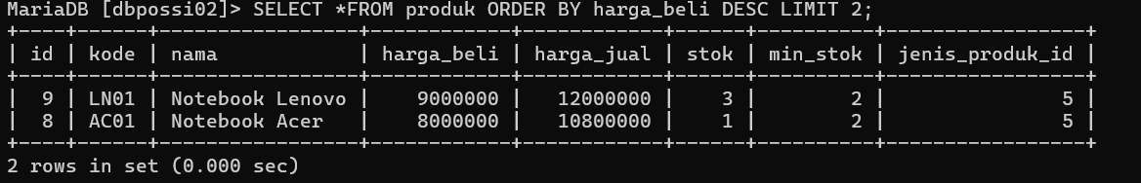

1. Tampilkan produk yang paling murah

SELECT *FROM produk ORDER BY harga_beli asc LIMIT 1;

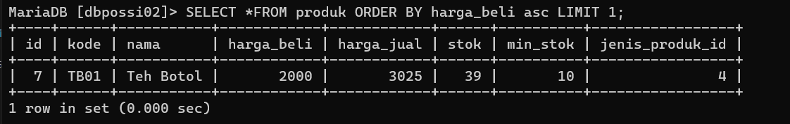

1. Tampilkan produk yang stoknya paling banyak

SELECT *FROM produk ORDER BY stok desc LIMIT 1;

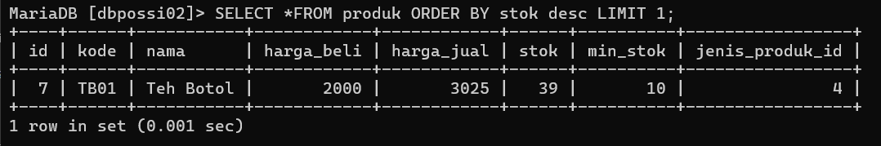

1. Tampilkan dua produk yang stoknya paling sedikit

SELECT *FROM produk ORDER BY stok asc LIMIT 1;

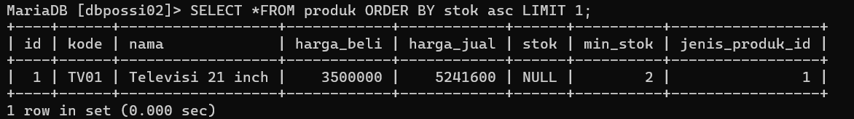

1. Tampilkan pelanggan yang paling muda

select * from pelanggan order by tgl_lahir desc limit 1;

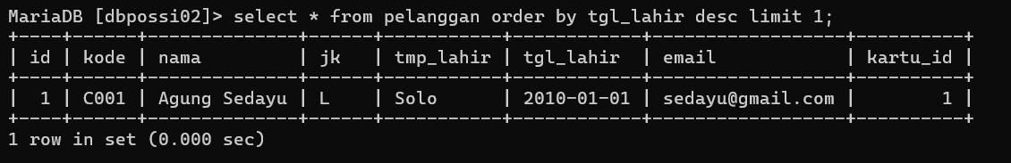

1. Tampilkan pelanggan yang paling tua

select * from pelanggan order by tgl_lahir asc limit 1;

